INFORMATIONS DE LA PAROISSE

DEFUNTS : Pierre COMMON, Pierre FRIBOULET, Françoise LEBRUN, Christine LEROI.

« Notre Exposition-Vente n’a pas pu avoir lieu comme habituellement, à cause de la crise sanitaire.
Nous avons mis en place un site marchand dont l'adresse est la suivante :
www.artisanat-carmelduhavre.fr .
Il tente de remédier à la situation délicate dans laquelle nous nous trouvons car la réalisation de cette Exposition-Vente annuelle est vraiment nécessaire pour l’équilibre économique du monastère.
Très fraternellement,
Sr Christine »

Célébration œcuménique, à l'occasion de la semaine de prière
pour l'unité des chrétiens
Jeudi 21 janvier 2021, à 18h00, église St Michel au Havre

INFORMATIONS DU DIOCESE

FERMETURE EXCEPTIONNELLE
de la librairie Le Monde de Théo
Du jeudi 24 décembre à 17h jusqu’au lundi 1 février.
REOUVERTURE LE MARDI 2 FEVRIER 2021 A 10H.
Exceptionnellement la boutique sera fermée tout le mois de janvier. Il est cependant possible de passer vos commandes par mail : lehavre@lemondedetheo.fr

PAROISSE SAINT MARTIN
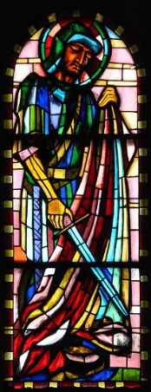
DU LITTORAL

Eglises St Denis de Ste Adresse, St Joseph,
St Vincent de Paul et Chapelle Notre Dame des Flots

Dimanche 10 janvier 2021
Baptême du Seigneur

ENTRÉE
Jubilez, criez de joie,
par le Fils et dans l'Esprit, Dieu nous ouvre un avenir !
Jubilez, criez de joie,
il nous donne par la foi un amour qui fait grandir.
1. Rendons grâce à notre Père car de lui vient toute vie,
pour ce temps de notre terre rayonnant de son Esprit.
3. A l'Esprit qui nous éclaire, la louange des vivants,
il nous mène vers le Père qui nous prend pour ses enfants.
7. Avec tous ceux qui rayonnent de la vie des baptisés,
avec tous ceux qui pardonnent à ceux qui les ont blessés.
ASPERSION
Approchez de la fontaine de la vie.
Avec joie, puisez de l'eau vive, à la source du salut !
1. "Je répands sur vous une eau pure,
et de toutes vos souillures, vos idoles,
vous serez purifiés." dit le Seigneur.
2. "Je vous mènerai sur ma route,
vous guidant vers la fontaine intarissable;
vous boirez à la source de Vie.".
3. Si quelqu'un a soif, qu'il s'approche
et qu'il boive de cette eau que je lui donne,
à la source de Vie !" dit le Seigneur..
4. Ce n'est pas selon nos mérites
mais selon son grand amour que Dieu nous sauve,
par le bain qui nous fait renaître en Lui..
GLORIA
Gloire à Dieu au plus haut des cieux,
Paix sur la terre aux hommes qu'il aime,
Gloire à Dieu au plus haut des cieux,
Paix sur la terre, joie de l'univers.
1. Nous te louons, nous te bénissons, nous t'adorons,
Nous te glorifions, nous te rendons grâce, pour ton immense gloire,
Seigneur Dieu, Roi du ciel, Dieu le Père tout-puissant.
2. Seigneur, Fils unique Jésus-Christ,
Agneau de Dieu, le Fils du Père ;
Toi qui enlèves le péché du monde, prends pitié de nous ;
Toi qui enlèves le péché du monde, reçois notre prière ;
3. Toi qui es assis à la droite du Père, prends pitié de nous.
Car toi seul est saint, Toi seul es Seigneur,
Toi seul es le Très-Haut : Jésus Christ, avec le Saint-Esprit
Dans la gloire de Dieu le Père. Amen. Amen.
CANTIQUE AT 19
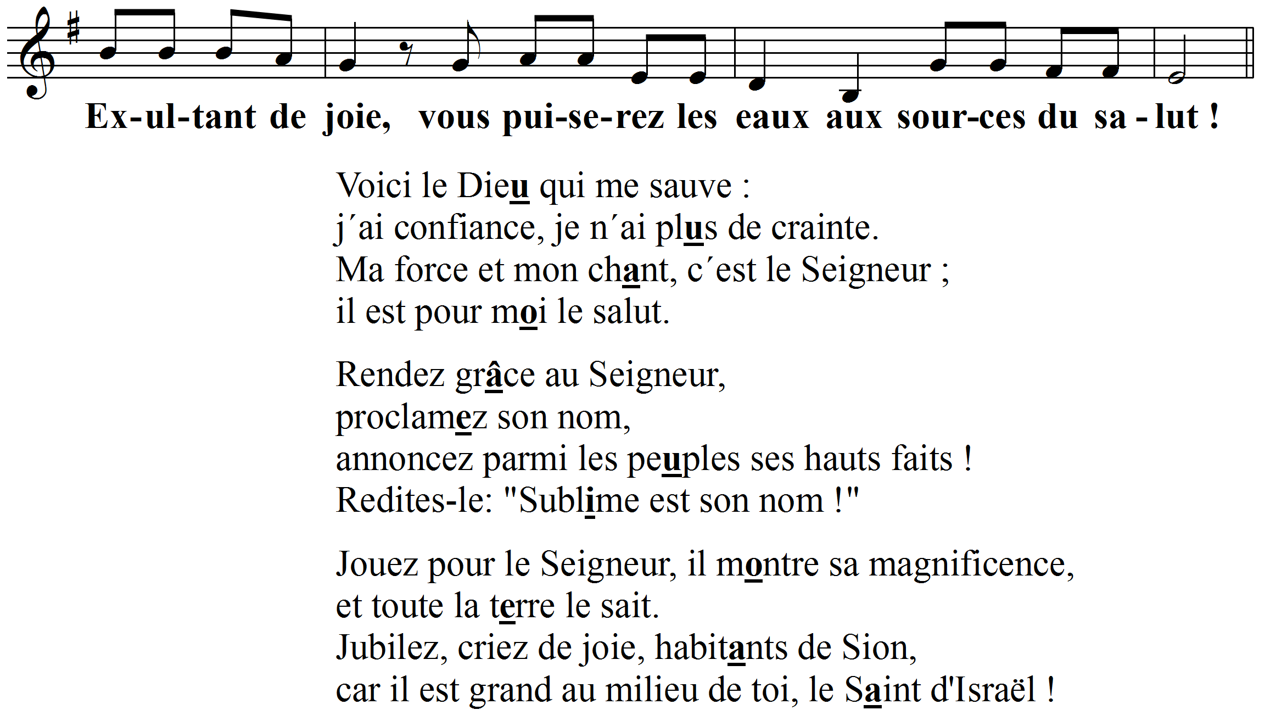

PROFESSION DE FOI
Je crois en un seul Dieu,
le Père tout puissant, créateur du ciel et de la terre,
de l’univers visible et invisible.
Je crois en un seul Seigneur, Jésus Christ, le Fils unique de Dieu, né du Père avant tous les siècles.
Il est Dieu, né de Dieu, lumière, née de la lumière, vrai Dieu, né du vrai Dieu.
Engendré non pas créé, de même nature que le Père ; et par lui tout a été fait.
Pour nous les hommes, et pour notre salut, il descendit du ciel ;
Par l’Esprit Saint, il a pris chair de la Vierge Marie, et s’est fait homme.
Crucifié pour nous sous Ponce Pilate, il souffrit sa passion et fut mis au tombeau.
Il ressuscita le troisième jour, conformément aux Ecritures, et il monta au ciel ;
il est assis à la droite du Père.
Il reviendra dans la gloire, pour juger les vivants et les morts
et son règne n’aura pas de fin.
Je crois en l’Esprit Saint, qui est Seigneur et qui donne la vie ; il procède du Père et du Fils.
Avec le Père et le Fils, il reçoit même adoration et même gloire ;
il a parlé par les prophètes.
Je crois en l’Eglise, une, sainte, catholique et apostolique.
Je reconnais un seul baptême pour le pardon des péchés.
J’attends la résurrection des morts, et la vie du monde à venir.
Amen
ACCLAMATION
Saint ! Saint ! Saint ! Le Seigneur, Dieu de l'univers !
Le ciel et la terre sont remplis de ta gloire.
Hosanna au plus haut des cieux.
Béni soit celui qui vient au nom du Seigneur.
Hosanna au plus haut des cieux.
HYMNE
Puisque Dieu nous a aimés jusqu'à nous donner son Fils,
ni la mort, ni le péché ne sauraient nous arracher
à l'amour que vient de lui !
1. Depuis l'heure où le péché s'empara du genre humain,
Dieu rêvait de dépêcher en ami sur nos chemins,
le Seigneur Jésus, son Fils !
2. A l'étable de Noël, les bergers ont vu l'Enfant,
et les anges dans le ciel leur ont dit ce nouveau chant
de la paix pour l'univers.
3. Mais la paix de notre Dieu n'est ni calme ni repos,
et Jésus proclame heureux qui partage ses travaux
et prend part à ses douleurs.

